Kalasataman IMU:n keräyspäivä lauantaina 2.10.2021
klo 10-15

Kalasataman IMU järjestää keräyspäivän lauantaina 2.10.2021 klo 10-15, jolloin kahdessa keräyspisteessä kerätään sähkölaiteromua, metalliromua sekä isoja jäte-esineitä

Paikalla ovat 4H-nuoret auttamassa lajittelussa. Keräys on vain jätteen putkikeräyksen piirissä oleville asukkaille, joten muistathan näyttää IMU-avaimesi.

Keräyspisteet löytyvät karttaan merkityistä paikoista:

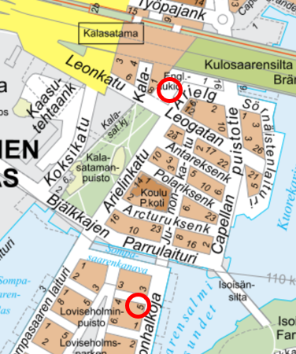

Keräyspiste Englantilaisaukio
sijaitsee kauppakeskus Redin ja Arielinkadun välissä hiekkakentällä

Keräyspiste Sompasaari
sijaitsee Aallonhalkoja 5:n ja Flöitti Dianan kujan risteyksessä

MUISTATHAN PITÄÄ TURVAVÄLIT MUIHIN KIERRÄTTÄJIIN!

VOIT TUODA:
SUURI SEKAJÄTE:
matot, patjat, ämpärit, kansiot, pienet huonekalut ja kodin tarvikkeet yms.

SER eli SÄHKÖLAITEROMU:
televisiot, kodinkoneet, puhelimet, tietokoneet, pienkoneet, sähkötyökalut yms.

METALLIROMUT:
polkupyörät, lastenrattaat, grillit, kattilat, työkalut, metallisäiliöt, metalliset huonekalut

ÄLÄ TUO:
VAARALLINEN JÄTE:
- maalit, liuottimet, nesteakut
- HSY:n vaarallisen jätteen konttiin
- asbestipitoinen jäte
- Ämmässuon HSY Sortti-asemalle
- painekyllästetty puu
- HSY Sortti-asemalle
- lääkkeet, ruiskut apteekkiin
- paristot kauppaan
yms.____________________________________________________________________________

